Московский государственный технический университет им. Н.Э. Баумана
_________________________________________________________________

УТВЕРЖДАЮ:
Папшев И.С | "__"_____________2022 г.

Проектно-технологическая практика
“Система классов таблиц базы данных «Компания по торговле обувью»”

Программа и методика испытаний
(вид документа)

писчая бумага
(вид носителя)

^{< 9 >}
(количество листов)

ИСПОЛНИТЕЛИ:
студент группы ИУ5-25Б | _____________________
Бенц Я.К. | "__"_____________2022 г.

студент группы ИУ5-25Б | _____________________
Коновалов И.Н. | "__"_____________2022 г.

Москва - 2022
Содержание

1. ОБЪЕКТ ИСПЫТАНИЙ 3
2. ЦЕЛЬ ИСПЫТАНИЙ 3
3. СОСТАВ ПРЕДЪЯВЛЯЕМОЙ ДОКУМЕНТАЦИИ 3
3.1. При сдаче домашнего задания предъявляются следующие документы: 3
3.2. При проведении испытаний предъявляются документы: 3
4. ТЕХНИЧЕСКИЕ ТРЕБОВАНИЯ К ИСПЫТАНИЯМ И УСЛОВИЯ ПРОВЕДЕНИЯ ИСПЫТАНИЯ 3
4.1. Требования к условиям проведения испытаний. 3
4.2. Требования к техническим средствам. 4
5. ПОРЯДОК ПРОВЕДЕНИЯ ИСПЫТАНИЙ 4
5.1. Состав и структура технических и программных средств. 4
5.2. Последовательность испытаний системы классов. 4
6. Результаты испытаний по пунктам ТЗ 5
6.1. Рисунок 1. Меню тестового примера 5
6.2. Рисунок 2. Распечатка всех таблиц БД 7
6.3. Рисунок 3. Распечатка таблицы БД по имени 7
6.4. Рисунок 4. Определить товар, который принёс наибольшую прибыль 8
6.5. Рисунок 5. Определить покупателя, который принёс наибольшую прибыль в предыдущем году 9

1 ОБЪЕКТ ИСПЫТАНИЙ

Объектом испытаний является система классов таблиц и массивов строк, в дальнейшем называемая просто «система классов» или «строки». Данный программный продукт разработан для того, чтобы обеспечить пользователю (программисту) необходимые средства для различной работы со строками.

2 ЦЕЛЬ ИСПЫТАНИЙ
Целью проведения испытаний является проверка правильности работы всех указанных в техническом задании функций системы классов.

3 СОСТАВ ПРЕДЪЯВЛЯЕМОЙ ДОКУМЕНТАЦИИ

4При сдаче домашнего задания предъявляются следующие документы:

5 Техническое задание

6 Описание применения программного продукта;

7 Техническое описание программного продукта;

8 Руководство пользователя;

9 Руководство системного программиста;

10 Исходные тексты программ системы классов и тестового примера;

11 Программа и методика испытаний;

12 Описание тестового примера;

13При проведении испытаний предъявляются документы:

14 Техническое задание

15 Описание тестового примера

16 Программа и методика испытаний

17 Исходные тексты программ системы классов и тестового примера

18ТЕХНИЧЕСКИЕ ТРЕБОВАНИЯ К ИСПЫТАНИЯМ И УСЛОВИЯ ПРОВЕДЕНИЯ ИСПЫТАНИЯ

19Требования к условиям проведения испытаний.

20 Испытания проводятся на основе тестового примера, который должен поставляться вместе с системой классов.

21 Тестовый пример должен работать и в операционной среде, где не инсталлирована система программирования (MS VisualStudio).

22 Тестовый пример должен работать в режиме эмуляции командной строки (cmd.exe), при этом вывод и ввод информации должен быть обеспечен на русском языке.

23 При необходимости и наличии системы программирования (MS VisualStudio), сборка проекта тестового примера должна быть выполнена без ошибок и предупреждений.

24 Требования к техническим средствам.

25 Используемая операционная система: Windows 7 и выше.

26 Компилятор С++: MS VisualStudio 2012 и выше.

27Технические характеристики оборудования, на котором проводятся испытания:
28 Компьютер с процессором Pentium G4560 и выше.
29 Не менее 150 Мбайт свободной оперативной памяти.
30 HDMI-совместимый видеоадаптер и монитор.
31 Компьютерная клавиатура.
32 Свободного места на жёстком диске не менее 50 Мбайт.

33ПОРЯДОК ПРОВЕДЕНИЯ ИСПЫТАНИЙ

34Состав и структура технических и программных средств.

35 Запуск программы тестового примера выполняется в режиме командной строки (cmd.exe) или при запуске программы из любого файл менеджера.

36 Запуск режима командной строки производиться из главного меню ОС: ПУСК-> ВЫПОЛНИТЬ-> cmd.exe.

37 Программа для испытаний запускается с: дискеты, CD/DVD диска или другого сменного носителя информации (карта памяти или флеш сменный накопитель). Для запуска программы из текущей директории вводится: Company.EXE.

38 Последовательность испытаний системы классов.

№  п/п | №  пункта  Т.З. | Выполняемые действия | Ожидаемый результат | Примечание
 | Запуск тестового примера | В текущем каталоге, где находиться программа ввести:  Company.EXE и нажать Enter | Первоначально выводится меню тестового примера (Рис. 1).
 | 5.1.5 - Распечатка всех таблиц БД | Ввести 1,  нажать Enter | Первоначально выводится главное меню тестового примера (Рис. 1).  Результаты показаны на Рис. 2 в разделе 6 данного документа.
 | 5.1.6 - Распечатка таблицы БД по имени | Ввести 5 нажать Enter, затем ввести 1 нажать Enter.  Ввести название таблицы,  нажать Enter | Первоначально на экран выводится главное меню тестового примера (Рис. 1).  Затем на экран выводится дополнительное меню тестового примера (Рис. 4).  Результаты показаны на Рис. 3 в разделе 6 данного документа.
 | 5.1.11 - Считывание всех таблиц БД из файлов | Ввести 5 нажать Enter, затем ввести 5 нажать Enter. | Первоначально на экран выводится главное меню тестового примера (Рис. 1).  Затем на экран выводится дополнительное меню тестового примера (Рис. 4).  Заполняется данными объект массива таблиц | Сообщений не выдается
 | 5.1.12 - Запись всех таблиц БД в файл | Ввести 4,  нажать Enter | Записываются данными текстовые файлы таблиц | Сообщений не выдается
 | 5.1.13 - Считывание таблицы БД из файла по ее имени | Ввести 5 нажать Enter, затем ввести 7 нажать Enter.  Ввести название таблицы,  нажать Enter | Первоначально на экран выводится главное меню тестового примера (Рис. 1).  Затем на экран выводится дополнительное меню тестового примера (Рис. 4).  Объект таблицы заполняется данными из файла таблицы | Сообщений не выдается
 | 5.1.14 - Запись таблицы в файл по ее имени | Ввести 6, нажать Enter,  Ввести название таблицы,  нажать Enter | Первоначально на экран выводится главное меню тестового примера (Рис. 1).  Затем на экран выводится дополнительное меню тестового примера (Рис. 4).  Файл таблицы записывается с помощью данных из объекта класса | Сообщений не выдается
 | 5.1.16 - Подсчет дохода компании от продажи товаров за указанный период времени | Ввести 2,  нажать Enter, ввести данные согласно инструкциям на экране (после каждого ввода данных нажать Enter) | Первоначально на экран выводится меню тестового примера (Рис. 1).  Результаты показаны на Рис. 5 в разделе 6 данного документа
 | 5.1.17 – Подсчет расходов указанного покупателя за указанный период времени | Ввести 3,  нажать Enter, ввести данные согласно инструкциям на экране (после каждого ввода данных нажать Enter) | Первоначально на экран выводится меню тестового примера (Рис. 1).  Результаты показаны на Рис. 6 в разделе 6 данного документа
 | 5.1.18 – Определение покупателя, который потратил больше всех денег за указанный период времени | Ввести 4,  нажать Enter, ввести данные согласно инструкциям на экране (после каждого ввода данных нажать Enter) | Первоначально на экран выводится меню тестового примера (Рис. 1).  Результаты показаны на Рис. 7 в разделе 6 данного документа
 | 9 - Выход | Ввести 6,  нажать Enter | Программа тестового примера завершает свою работу | Сообщений не выдается

39Результаты испытаний по пунктам ТЗ

40 Рисунок 1. Главное меню тестового примера

Ниже представлен рисунок 1 (рис.1) с главным меню тестового примера:

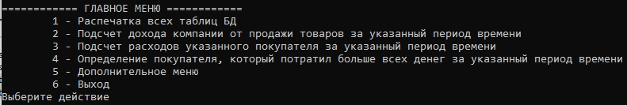

41 Рисунок 2. Распечатка всех таблиц БД

Ниже представлен рисунок 2 без меню тестового примера (рис.1). Для сокращения текста меню тестового примера не повторяется:

1 - Распечатка всех таблиц БД
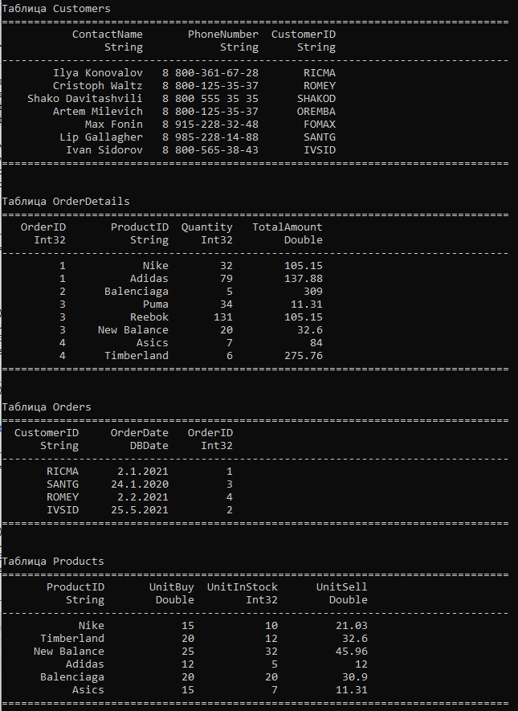

42 Рисунок 3. Распечатка таблицы БД по имени

Ниже представлен рисунок 3 без меню тестового примера (рис.1). Для сокращения текста меню тестового примера не повторяется:

2 - Распечатка таблицы БД по имени(на примере таблицы Products)
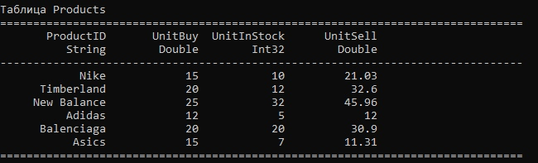

43 Рисунок 4. Дополнительное меню

Ниже представлен рисунок 4 дополнительного меню тестового примера

5 – Дополнительное меню

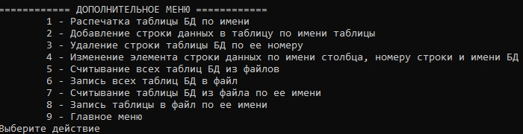

44 Рисунок 5. Подсчет дохода компании от продажи товаров за указанный период времени

Ниже представлен рисунок 5 без меню тестового примера (рис.1). Для сокращения текста меню тестового примера не повторяется:

2 - Подсчет дохода компании от продажи товаров за указанный период времени
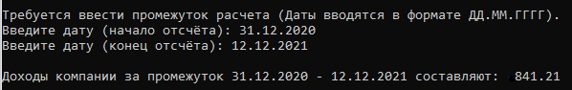

45 Рисунок 6. Подсчет расходов указанного покупателя за указанный период времени
Ниже представлен рисунок 6 без меню тестового примера (рис.1). Для сокращения текста меню тестового примера не повторяется:

3 - Подсчет расходов указанного покупателя за указанный период времени
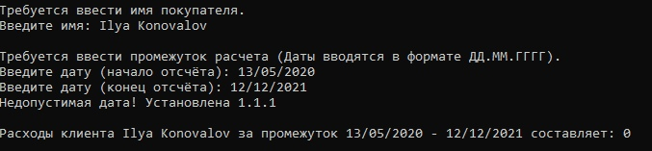

46 Рисунок 7. Определение покупателя, который потратил больше всех денег за указанный период времени
Ниже представлен рисунок 7 без меню тестового примера (рис.1). Для сокращения текста меню тестового примера не повторяется:

4 - Определение покупателя, который потратил больше всех денег за указанный период времени
